**Техника квиллинга**

Квиллинг – искусство изготовления плоских или объемных композиций из скрученных в спиральки длинных и узких полосок из бумаги. Чтобы усвоить это искусство, достаточно освоить изготовление отдельных элементов миниатюр, а затем уже готовить из них разные открытки, картины, поделки.

Занятия квиллингом способствуют развитию у детей моторики, воображения, творческих способностей, усидчивости и устойчивости внимания.

Бумагу для квиллинга можно купить в магазинах. Но мы взяли двустороннюю цветную тонированную бумагу и с помощью родителей пропустили через шредер. Ширина наших ленточек 5 мм.

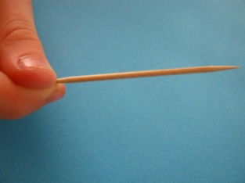 Мы используем в качестве инструмента обычную зубочистку.

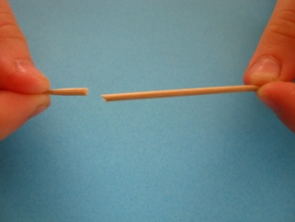 Отламываем кончик зубочистки.

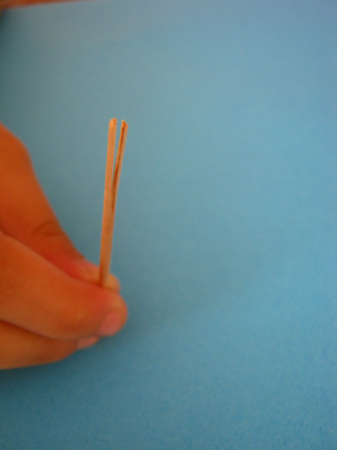Воспитатель делает надрез с отломанной стороны зубочистки.

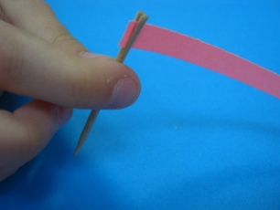 Кончик ленточки бумаги продеваем в надрез зубочистки.

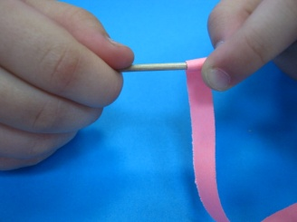 Плотно накручиваем ленточку на зубочистку.

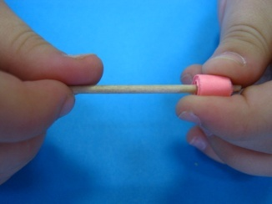 Вся полоска свернута.

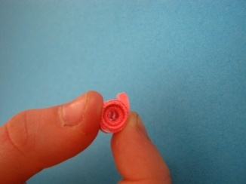 Аккуратно снимаем с зубочистки, получилась **спиралька**.

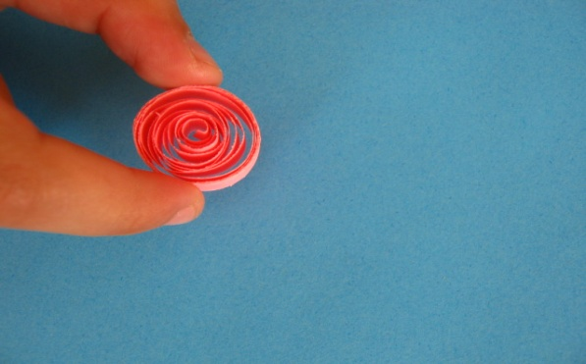 Слегка расслабляем пальцы, позволяя бумажной спирали немного распуститься.

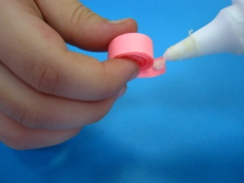 Приклеиваем кончик полоски клеем ПВА.

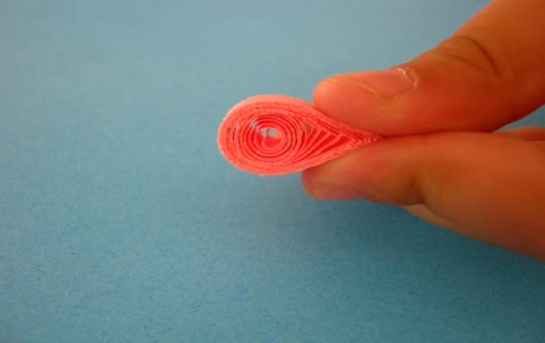 **Капля.** Сжимаем спиральку с одной стороны двумя пальцами.

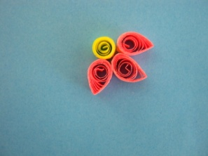 Делаем цветок. К спиральке приклеиваем лепесточки - **капельки.**

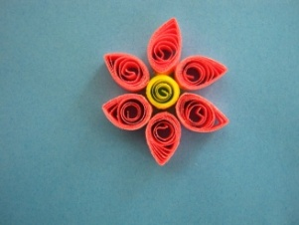 Получается цветок.

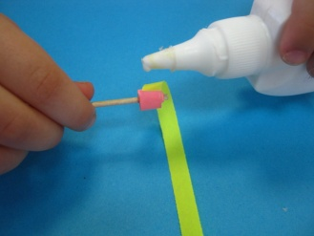 Если к кончику спирали приклеить кончик ленточки другого цвета, то получится разноцветная **спиралька.**

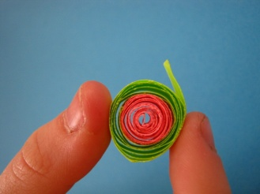

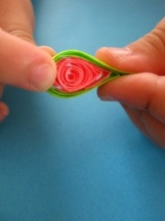 Сжимаем спиральку с одной стороны двумя пальцами, получается **разноцветная капелька**.

**Помимо этих фигур еще существует ряд основных форм скручивания бумажных лент - вот некоторые, которые мы используем с детьми.**

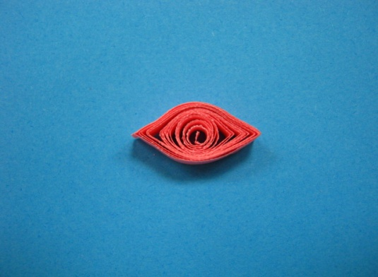 **Глаз.** Сделаем свободную спираль и сжимаем противоположные стороны, придав ей соответствующую форму**.**

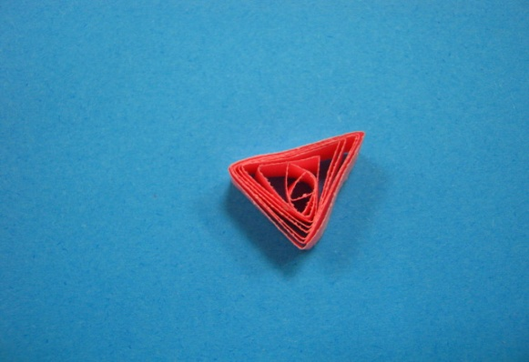 **Треугольник.** Сделаем свободную спираль и сожмем ее в трех местах.

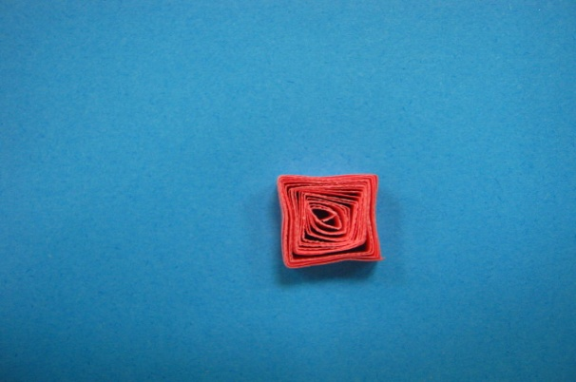  **Квадрат**. Сделаем глаз и сожмем его уголки, чтобы получился ромб или квадрат.

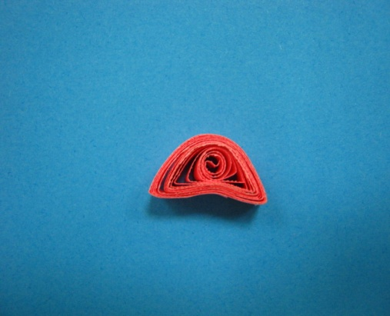 **Полукруг.** Сделаем свободную спираль, сожмем два уголка так, чтобы одна сторона заготовки была ровной, а другая – закругленной.

**Мастер – класс по квиллингу**

**Букет**

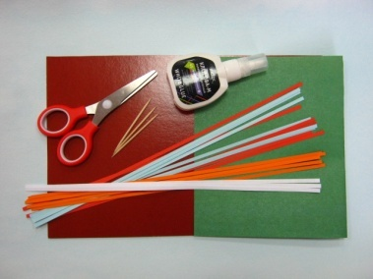 Для работы нам понадобится двухсторонняя цветная бумага для квиллинга, шириной 5 мм, клей ПВА, картон для фона, зубочистки, зеленая бумага для листочков, коричневая бумага для вазы, ножницы, карандаш.

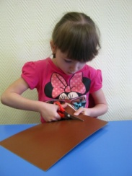 Рисуем контур на коричневой бумаге и вырезаем вазу.

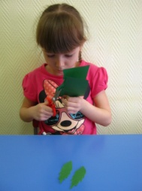 Вырезаем листочки из зеленой бумаги.

 Делаем **спиральку**. Кончик ленточки бумаги продеваем в надрез зубочистки и накручиваем плотно, затем аккуратно снимаем с зубочистки.

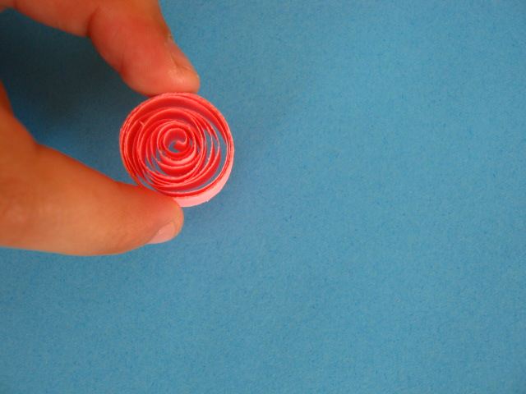Слегка расслабляем пальцы, позволяя бумажной **спирали** немного распуститься.

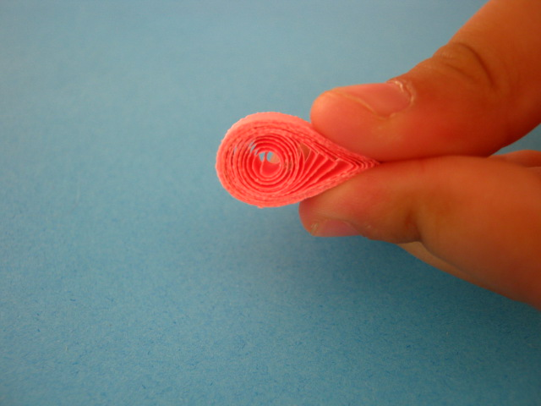**Капля или спиралька с зажимом** делается из обычной спиральки путём сжимания её пальцами с одной стороны. Каплю мы используем в качестве лепестка для будущего цветка.

Делаем цветочки разного цвета.

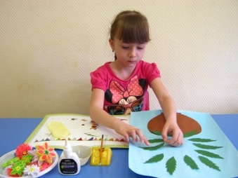 Когда все элементы готовы, раскладываем их на тонированный картон. Создаем заранее продуманную композицию.

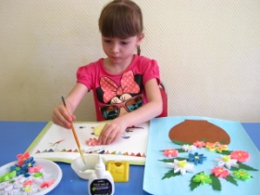 Приклеиваем все заготовки на картон.

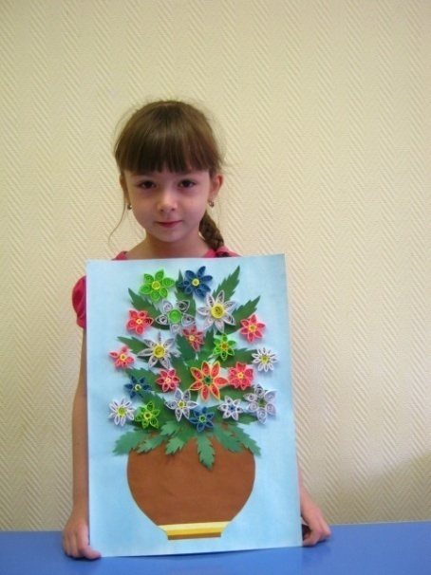 Вот что у нас получилось.

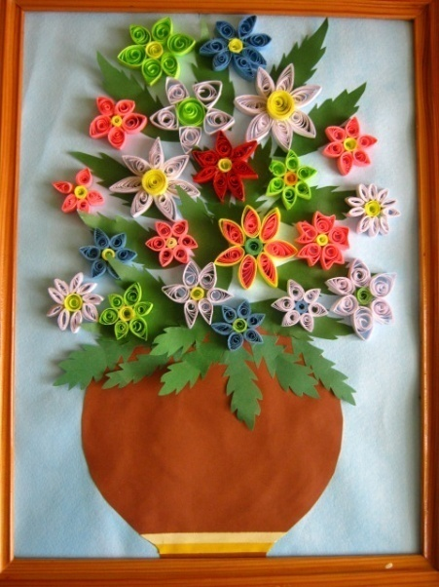Технику и мастер – класс по квиллингу выполнили дети старшего дошкольного возраста ГБОУ д/с № 2143 г. Москва.